МУ Лебяжская межпоселенческая
централизованная библиотечная система

Центральная районная библиотека

Гербы

родного края

пгт Лебяжье, 2007

ГЕРБ – эмблема, наследственный отличительный знак, сочетание фигур и предметов, которым придается символическое значение, выражающее исторические традиции.

ГЕРБ КИРОВСКОЙ ОБЛАСТИ

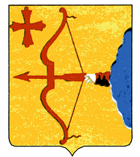

Закон Кировской области в соответствии со статьей 17 Устава области устанавливает герб Кировской области, основанный на историческом гербе Вятской губернии, его описание и порядок официального использования.
Герб Кировской области является официальным символом области.
Герб области представляет собой традиционный геральдический щит, с соотношением ширины к высоте
8 : 9.

ОПИСАНИЕ ГЕРБА:
«В золоченом поле выходящая из лазоревых облаков рука в червленой одежде, держащая червленый натянутый лук с червленой стрелой. В верхнем геральдическом правом (левом от зрителя) углу щита – червленый лачатый воинский крест с шарами на концах».
Рука с луком в соответствии с геральдическими нормами изображается повернутой влево от зрителя.
Геральдика и историческая традиция элементы герба трактуют так:
ЗОЛОТОЙ ЦВЕТ ЩИТА – отражает величие, уважение законов, богатство, торговлю, хлеборобство.
ЧЕРВЛЕНЫЙ (красный) ЦВЕТ ЛУКА, СТРЕЛЫ и КРЕСТА – храбрость, мужество, отвагу, воинскую доблесть и воинское ремесло.
ЛАЗОРЕВЫЙ (голубой) ЦВЕТ ОБЛАКА – красоту, ясность, спокойствие, хладнокровие.
РУКА – идея обороны, отваги, защиты Отечества.
ЛУК - готовность к защите родной земли.
ОБЛАКО – символ божественного провидения.
ВОИНСКИЙ КРЕСТ – военная защита Отечества».
Закон Кировской области «О гербе Кировской области», глава 2.
Принят Кировской областной Думой 29.08.1995 г.

ГЕРБ ЛЕБЯЖСКОГО РАЙОНА

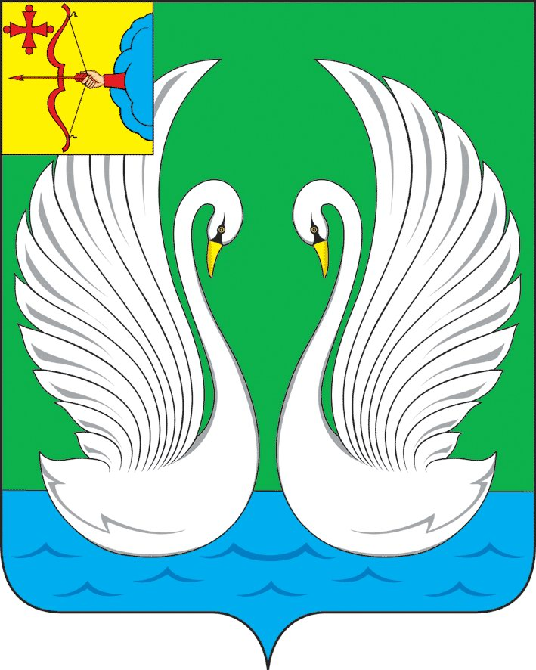

Герб муниципального образования - Лебяжский район Кировской области составлен по правилам и соответствующим традициям геральдики и отражает исторические, культурные, социально-экономические, национальные и иные местные традиции.

Герб Лебяжского района является официальным символом Лебяжского района.
Геральдическое описание герба Лебяжского района гласит:
"В зеленом поле с лазоревой (синей, голубой) оконечностью поверх всего два плывущих серебряных сообращенных с воздетыми крыльями, золотыми глазами и клювами лебедя".
Обоснование символики герба Лебяжского района:
Герб Лебяжского района является гласным, то есть фигуры лебедей указывают на название района. В геральдике подобный способ создания герба считается классическим.
ЛЕБЕДЬ В ГЕРАЛЬДИКЕ - символ красоты, постоянства, верности, чистой любви.
ВОЗДЕТЫЕ КРЫЛЬЯ ЛЕБЕДЯ символизируют стремление вперед, к развитию и совершенству.
ЗОЛОТО в геральдике символизирует богатство, стабильность, интеллект, уважение.
СЕРЕБРО - символ мира, взаимопонимания, благородства.
ЗЕЛЕНЫЙ ЦВЕТ - символ природы, жизни, роста.
ЛАЗОРЕВЫЙ (СИНИЙ, ГОЛУБОЙ) ЦВЕТ - символ чести, славы, истины, добродетели.

Авторская группа:
идея герба: Александр Сарапкин (п. Лебяжье), Константин Моченов (Химки); обоснование символики: Кирилл Переходенко (Конаково); художник: Оксана Фефелова (Балашиха); компьютерный дизайн: Оксана Афанасьева (Москва).

«Положение о гербе муниципального образования – Лебяжский район Кировской области».
Принято решением Лебяжской районной Думы от 11 февраля 2005 г. N 271.

ГЕРБ ПОСЕЛКА ЛЕБЯЖЬЕ

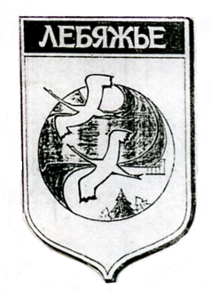

Герб поселка Лебяжье - его основной символ, символ государственной власти.

Герб поселка Лебяжье представляет собой геральдический щит с соотношением ширины к высоте 6,5 : 10.

ОПИСАНИЕ ГЕРБА:

На белом фоне щита – цвете чистоты, здоровья, любви – в центре, как символ гармонии и вечности, расположен круг.
В нем размещены основные стилизованные символы, отражающие древнюю легенду о возникновении названия поселка, его географические характеристики и род занятий населения.
ГОЛУБОЙ ЦВЕТ отражает реку Вятку;
ЖЕЛТЫЙ – лебяжские нивы;
ЗЕЛЕНЫЙ - леса и луга.
В круге, слева стилизованное изображение Лебяжского городища (уникального памятника археологии VIII-III вв. до н.э.) с обелиском на нем, справа- элеватора.
Над всем этим изображением, над кругом, на первом плане два лебедя как лирический символ легенды, давшей некогда название нынешнему поселку Лебяжье.
Вверху на красной ленте, обрамленной желтой рамкой с соотношением высоты и ширины 1:4,33 желтым цветом написано «Лебяжье».

«Положение о гербе поселка Лебяжье».
Утверждено решением Собрания представителей поселка Лебяжье от 23. 01. 1996 года протокол № 7

Художник: Лучинин Г.И. (п. Лебяжье)

Составитель: Грудцына, Н.И.

Гербы родного края / сост. Грудцына, Н.И.- Лебяжье, 2007.- 4с.

Лебяжская центральная районная библиотека

8
1

2
7

3
6
4
5

